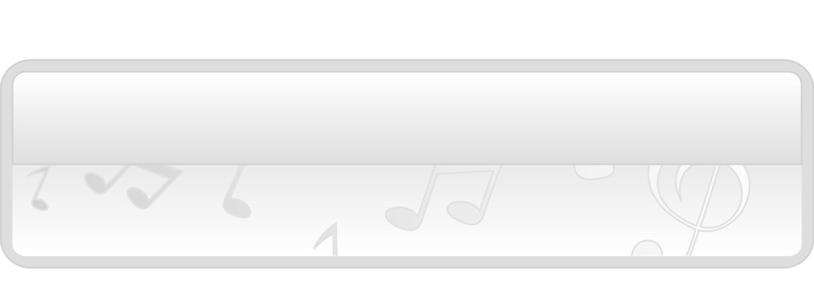
หน่วยการเรียนรู้ที่ 6 ภาษาท่าทางนาฏศิลป์ไทย
และนาฏยศัพท์

แผนการจัดการเรียนรู้ที่ 30 ภาษาท่าทางนาฏศิลป์ไทย (2)

ชั้นประถมศึกษาปีที่ 1 เวลา 1 ชั่วโมง

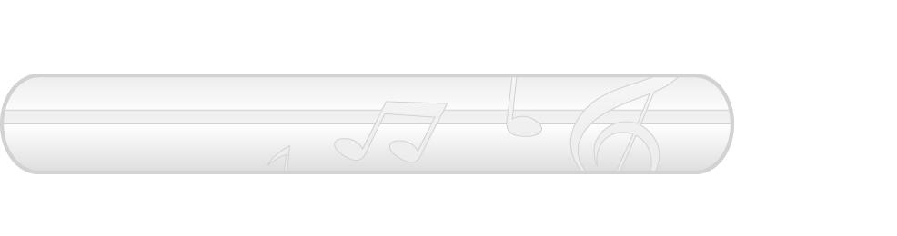
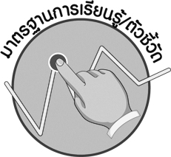

มาตรฐานการเรียนรู้/ตัวชี้วัด

มาตรฐานการเรียนรู้
ศ 3.1 เข้าใจและแสดงออกทางนาฏศิลป์อย่างสร้างสรรค์ วิเคราะห์ วิพากษ์วิจารณ์คุณค่านาฏศิลป์ ถ่ายทอดความรู้สึก ความคิดอย่างอิสระ ชื่นชม และประยุกต์ใช้ในชีวิตประจำวัน
ตัวชี้วัด
ศ 3.1 ป.1/2 แสดงท่าทางง่าย ๆ เพื่อสื่อความหมายแทนคำพูด

จุดประสงค์การเรียนรู้สู่ตัวชี้วัด

1. ระบุภาษาท่าทางนาฏศิลป์ไทยที่ฝึกปฏิบัติได้ (K)
2. ปฏิบัติภาษาท่าทางนาฏศิลป์ไทยได้ถูกต้องสวยงาม (P)

3. ชื่นชมภาษาท่าทางนาฏศิลป์ไทย (A)

สาระสำคัญ


ภาษาท่าทางนาฏศิลป์ไทยเป็นการแสดงท่าทางการรำอย่างมีรูปแบบ ซึ่งสื่อให้ผู้ชมได้รับรู้ถึง การนึกคิด อารมณ์หรือถ้อยคำที่ผู้รำต้องการสื่อผ่านท่ารำที่สวยงามตามรูปแบบของนาฏศิลป์ไทย

สาระการเรียนรู้

ภาษาท่าทางนาฏศิลป์ไทย : ฉัน เธอ ไป มา


คุณลักษณะอันพึงประสงค์

มุ่งมั่นในการทำงาน
ตัวชี้วัดที่ 6.1 ตั้งใจและรับผิดชอบในการปฏิบัติหน้าที่การงาน

สมรรถนะสำคัญของผู้เรียน


ความสามารถในการสื่อสาร

ชิ้นงานหรือภาระงาน (หลักฐาน ร่องรอยแสดงความรู้)

1. ชิ้นงานที่ 5 เรื่อง ภาษาท่าทางนาฏศิลป์ไทย
2. แผนภาพความคิดภาษาท่ารำทางนาฏศิลป์ไทย

คำถามท้าทาย


- ถ้าภาษาท่าทางนาฏศิลป์ไทยสูญหายไปจากเมืองไทยจะเกิดผลเสียต่อนาฏศิลป์ไทยอย่างไร

การจัดกิจกรรมการเรียนรู้

1. ให้นักเรียนทบทวนภาษาท่าทางนาฏศิลป์ไทย “ฉัน” กับ “เธอ” พร้อม ๆ กัน แล้วครูใช้คำถาม
เพื่อให้นักเรียนร่วมกันสนทนา ดังนี้
- นักเรียนสามารถปฏิบัติภาษาท่าทางนาฏศิลป์ไทย “ฉัน” กับ “เธอ” ได้ถูกต้องหรือไม่ (ถูกต้อง/
ไม่ถูกต้อง)
- นักเรียนมีวิธีการอย่างไรในการปฏิบัติภาษาท่าทางนาฏศิลป์ไทยทั้งสองท่าให้ถูกต้อง (ตัวอย่างคำตอบ ฝึกปฏิบัติซ้ำ ๆ จนจำได้ และสามารถทำได้ถูกต้อง)
- นักเรียนรู้สึกอย่างไรเมื่อปฏิบัติภาษาท่าทางนาฏศิลป์ไทยได้ถูกต้อง (ตัวอย่างคำตอบ ภาคภูมิใจ)
2. ครูติดบัตรคำ ท่าไป ท่ามา ท่ารัก บนกระดาน แล้วให้นักเรียนแสดงท่ารำตามจินตนาการของตนเองทีละท่าพร้อม ๆ กัน
3. ครูสาธิตภาษาท่าทางนาฏศิลป์ไทยที่ถูกต้องตามบัตรคำบนกระดานทีละท่าให้นักเรียนดู แล้วให้นักเรียนฝึกปฏิบัติโดยมีครูคอยดูแลและแนะนำอย่างใกล้ชิด
4. ให้นักเรียนแบ่งกลุ่มออกเป็นกลุ่ม กลุ่มละ 5 คน เพื่อฝึกปฏิบัติภาษาท่าทางนาฏศิลป์ไทยตามบัตรคำ
บนกระดานแบบเพื่อนสอนเพื่อน โดยมีครูคอยดูแลและให้คำแนะนำอย่างใกล้ชิดจนทุกคนสามารถทำได้ถูกต้อง จากนั้นให้แต่ละกลุ่มออกมาแสดงภาษาท่าทางนาฏศิลป์ไทยดังกล่าวให้เพื่อนกลุ่มอื่น ๆ และครูชม
ถ้าเพื่อนทำได้ถูกต้องสวยงามให้กล่าวคำชื่นชม ถ้าพบข้อบกพร่องให้ร่วมกันแสดงความคิดเห็นเพื่อหาแนวทางแก้ไขให้ถูกต้อง

5. ครูติดบัตรคำ ท่าเธอ ท่าฉัน ท่าไป ท่ามา บนกระดาน และพานักเรียนอ่านจำนวน 1 รอบ
แล้วให้นักเรียนนำบัตรคำดังกล่าวมาแต่งประโยคแล้วใช้ภาษาท่าทางนาฏศิลป์ไทยบนกระดานแสดงออกมาแทนคำพูด โดยครูให้เวลานักเรียนฝึกปฏิบัติ 10 นาที จากนั้นให้ออกมาแสดงให้เพื่อน ๆ ดู และทายว่าประโยคที่แสดงนั้นคือประโยคอะไร โดยแสดงทีละคนจนครบทุกคน
6. ครูและนักเรียนร่วมกันสนทนาถึงประโยชน์ของภาษาท่าทางนาฏศิลป์ไทย โดยครูใช้คำถาม ดังนี้
- ภาษาท่าทางนาฏศิลป์ไทยมีประโยชน์อย่างไร (ตัวอย่างคำตอบ ใช้สื่อสารเรื่องราวระหว่าง ผู้แสดงกับผู้ชม เป็นมรดกทางวัฒนธรรมของไทย เป็นการแสดงท่าทางที่อ่อนช้อยงดงามดูแล้วมีความสุขเป็นเอกลักษณ์ของชาติไทย)
จากนั้นครูนำข้อมูลที่ได้มาเขียนสรุปลงในแผนภาพบนกระดานดังตัวอย่างต่อไปนี้
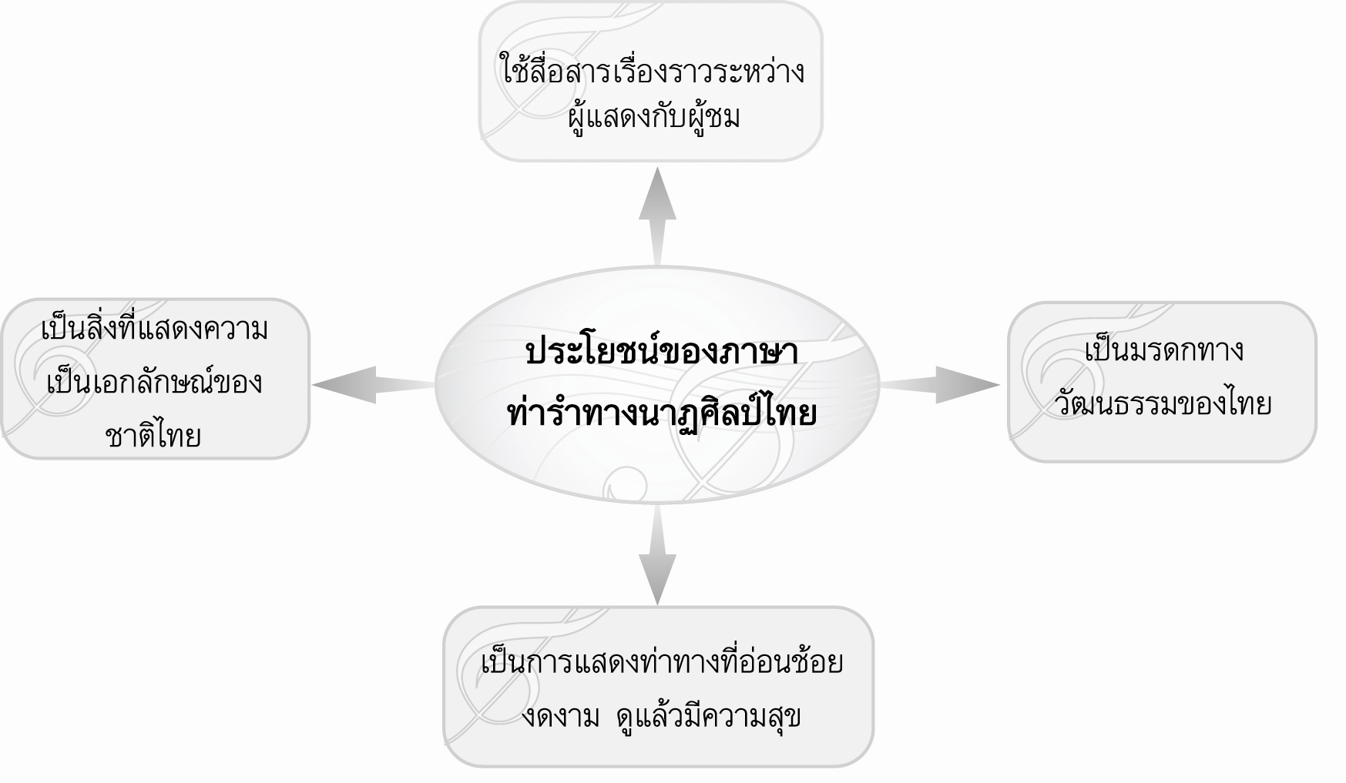

7. ให้นักเรียนและครูร่วมกันสรุปความรู้ ดังนี้
- ภาษาท่าทางนาฏศิลป์ไทยเป็นการแสดงท่าทางการรำอย่างมีรูปแบบ ซึ่งสื่อให้ผู้ชมได้รับรู้ถึง
การนึกคิด อารมณ์หรือถ้อยคำที่ผู้รำต้องการสื่อผ่านท่ารำที่สวยงามตามรูปแบบของนาฏศิลป์ไทย
8. ให้นักเรียนร่วมกันแสดงความคิดเห็น โดยครูใช้คำถามท้าทาย ดังนี้
- ถ้าภาษาท่าทางนาฏศิลป์ไทยสูญหายไปจากเมืองไทยจะเกิดผลเสียต่อนาฏศิลป์ไทยอย่างไร
9. ให้นักเรียนทำชิ้นงานที่ 5 เรื่อง ภาษาท่าทางนาฏศิลป์ไทย

การจัดบรรยากาศเชิงบวก

- ให้นักเรียนฝึกปฏิบัติภาษาท่าทางนาฏศิลป์ไทยอย่างมีอิสระ


สื่อการเรียนรู้

1. บัตรคำ
2. ชิ้นงานที่ 5 เรื่อง ภาษาท่าทางนาฏศิลป์ไทย
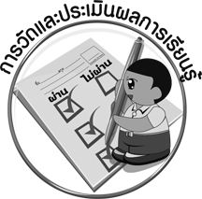
การวัดและประเมินผลการเรียนรู้

1. วิธีการวัดและประเมินผล
1.1 สังเกตพฤติกรรมของนักเรียนในการเข้าร่วมกิจกรรม
1.2 สังเกตพฤติกรรมของนักเรียนในการเข้าร่วมกิจกรรมกลุ่ม
1.3 ตรวจชิ้นงานที่ 5
2. เครื่องมือ
2.1 แบบสังเกตพฤติกรรมการเข้าร่วมกิจกรรม
2.2 แบบสังเกตพฤติกรรมการเข้าร่วมกิจกรรมกลุ่ม
3. เกณฑ์การประเมิน
3.1 การประเมินพฤติกรรมการเข้าร่วมกิจกรรม
ผ่านตั้งแต่ 2 รายการ ถือว่า ผ่าน
ผ่าน 1 รายการ ถือว่า ไม่ผ่าน
3.2 การประเมินพฤติกรรมการเข้าร่วมกิจกรรมกลุ่ม
คะแนน 9-10 ระดับ ดีมาก
คะแนน 7-8 ระดับ ดี
คะแนน 5-6 ระดับ พอใช้
คะแนน 0-4 ระดับ ควรปรับปรุง
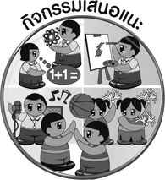
กิจกรรมเสนอแนะ

ให้นักเรียนแบ่งกลุ่มออกเป็น 4 กลุ่ม กลุ่มละเท่า ๆ กัน แล้วแต่งละครสั้นโดยอาศัยภาษาท่ารำทางนาฏศิลป์ไทยที่เรียนมาได้แก่ ท่า “ฉัน” “เธอ” “ไป” “มา” “รัก” มาใช้ในการแสดง โดยให้แสดง กลุ่มละ
3-5 นาที


การประเมินผลตามสภาพจริง (Rubrics)

การประเมินชิ้นงานที่ 5 ให้ผู้สอนพิจารณาจากเกณฑ์การประเมินผลตามสภาพจริง (Rubrics)
เรื่อง ภาษาท่าทางนาฏศิลป์ไทย

เกณฑ์การประเมิน | ระดับคะแนน
เกณฑ์การประเมิน | 4 | 3 | 2 | 1
แสดงภาษาท่าทางนาฏศิลป์ไทยได้สัมพันธ์กับประโยคที่แต่งขึ้น | แสดงภาษาท่าทางนาฏศิลป์ไทยได้สัมพันธ์กับประโยคที่แต่งขึ้นด้วยตนเองได้อย่างสวยงามและเพื่อนในชั้นเรียนสามารถทายความหมายของภาษาท่าทางนาฏศิลป์ไทย ที่แสดงได้ถูก ทุกคน | แสดงภาษาท่าทางนาฏศิลป์ไทยได้สัมพันธ์กับประโยคที่แต่งขึ้นด้วยตนเองได้แต่ไม่สวยงามและเพื่อนในชั้นเรียนสามารถทายความหมายของภาษาท่าทางนาฏศิลป์ไทย ที่แสดงได้ถูก ทุกคน | แสดงภาษาท่าทางนาฏศิลป์ไทยได้สัมพันธ์กับประโยคที่แต่งขึ้นได้อย่างสวยงามโดยมีครูแนะนำอย่างใกล้ชิด และเพื่อนในชั้นเรียนสามารถทายความหมายของภาษาท่าทางนาฏศิลป์ไทย ที่แสดงได้ถูก ทุกคน | แสดงภาษาท่าทางนาฏศิลป์ไทยได้สัมพันธ์กับประโยคที่แต่งขึ้นด้วยตนเองได้แต่ไม่สวยงามโดยมีครูแนะนำอย่างใกล้ชิดและเพื่อนในชั้นเรียนสามารถทายความหมายของภาษาท่าทางนาฏศิลป์ไทยที่แสดงได้บางคน

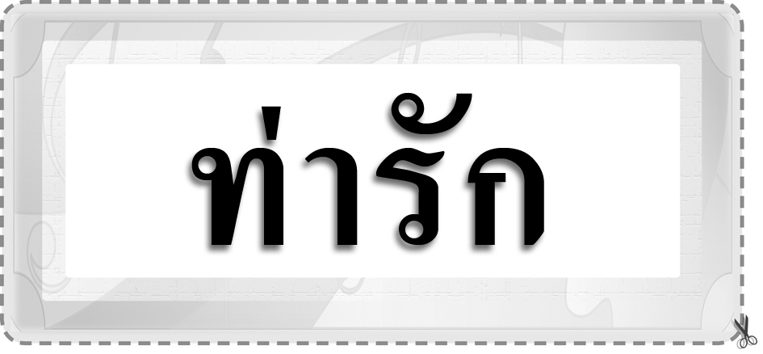


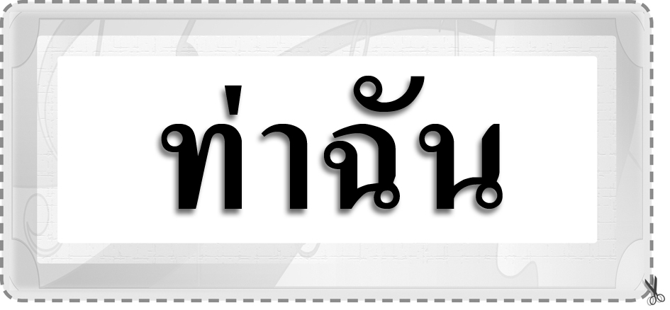

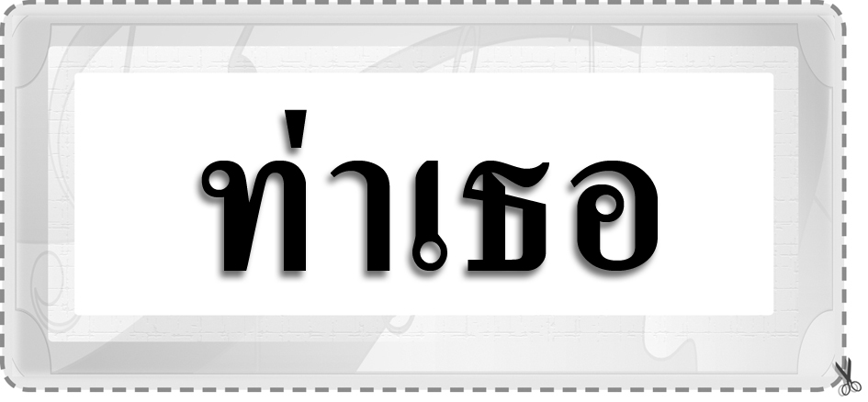


ข้อเสนอแนะของผู้บริหารสถานศึกษา

________________________________________________________________________________________________________________________________________________________________________________________________________________________________________________________________________________________________________________________________________________________________________________________________________________________________________________________________________________________________________________________________________________________________________________________________________________________________________________________________________________________________________________________________________________________________________________________________________________________________________________________________________________________________________________________________________________________________________________________________________________________________________________________________________________________________________________________________________________________________________________________________________________________________________________________________________________________________________________________________________________________________________________________________________________________________________________________________________________________________________________________________________________________________________________________________________________________________________________________________________________________________________________________________________________________________________________________________________________________________________________________________________________________________________________________________________________________________________________________________________________
________________________________________________________________________________________________________________________________________________________________________________________________________________________________________________________________________________________________________________________________________________________________________________________________________________________________________________________

ลงชื่อ__________________ (ผู้บริหารสถานศึกษา)
(__________________)
_____/_____/_____
บันทึกหลังการสอน

ผลการจัดการเรียนการสอน
________________________________________________________________________________________________________________________________________________________________________________________________________________________________________________________________________________________________________________________________________________________________________________________________________________________________________________________
________________________________________________________________________________________

ปัญหา/อุปสรรค
________________________________________________________________________________________________________________________________________________________________________________________________________________________________________________________________________________________________________________________________________________________________________________________________________________________________________________________________________________________________________________________________________________

แนวทางแก้ไข
________________________________________________________________________________________________________________________________________________________________________________________________________________________________________________________________________________________________________________________________________________________________________________________________________________________________________________________________________________________________________________________________________________

ลงชื่อ__________________ (ผู้บันทึก)
(__________________)
_____/_____/_____

